Человеком
мало родиться,
им ещё надо стать
(Внеклассное мероприятие)

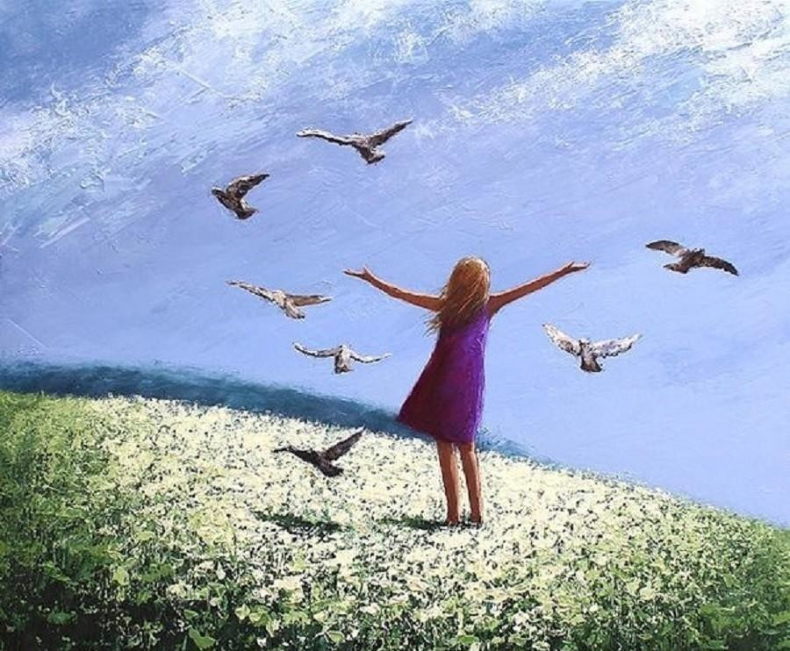
Подолян Татьяна Николаевна
учитель начальных классов
МБОУ «СОШ №2» а. Хатукай
Красногвардейского района
Республики Адыгея
Домашний адрес:
а.Хатукай,
улица Братьев Ханаповых, 74
8-918-047-65-21
«Человеком мало родиться, им ещё надо стать»
« Плохой ли, хорошей рождается птица,
Ей всё равно суждено летать.
С человеком же так не случится,
Человеком мало родиться,
Им ещё надо стать».
Эдуард Асадов
Ведущий. Добрый день, уважаемые гости и ребята! Улыбнитесь друг другу. Подарите мне свои улыбки. Спасибо. Ваши улыбки располагают к приятному общению, создают хорошее настроение.
- Наше мероприятие начну со слов Эдуарда Асадова:
« Плохой ли, хорошей рождается птица, ей всё равно суждено летать.
С человеком же так не случится.
Человеком мало родиться: им еще надо стать».
- Как вы понимаете смысл этих слов?
Человек почти всегда знает, хорошо он поступает или плохо. Всю свою жизнь с самого детства, человек познает «Что такое хорошо и что такое плохо». У нас есть хороший помощник - наша совесть. Она подсказывает, что есть добро и зло, удерживает нас от злых поступков и поощряет - добрые. Совесть предостерегает нас от зла и направляет на путь добра.
- С чем можно сравнить добро? (Дом, школа, мама, солнце, весна).
Представьте, что солнце и доброта одно и то же. Что было бы с миром, если бы солнце перестало светить?
- А чтобы произошло, если бы в мире исчезла доброта?
- С чем возможно сравнить зло? (Со всем, что приносит людям и всему живому вред. Война, грязь, слёзы, взрывы).
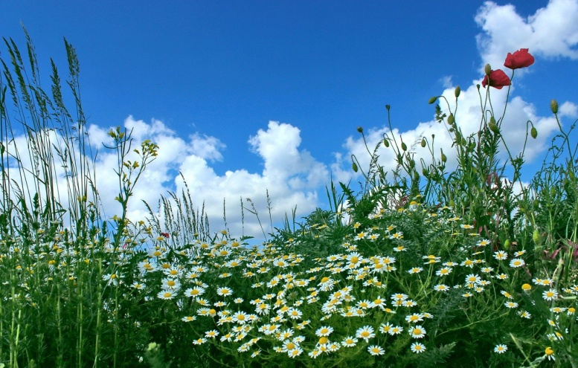
1. Как прекрасен этот мир, посмотри…
Эти яркие травы,
И поля, и луга,
И тенистые наши дубравы…
Как прекрасен этот мир,
Сиянье солнца в чистом небе,
И пенье птицы в тишине,
И аромат цветов душистых.
Всё это очень нужно мне.
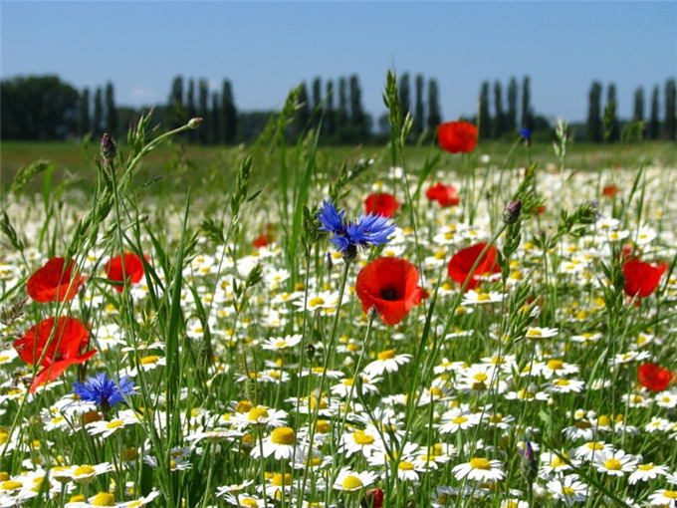
2.Человек сотворён, чтоб мечтать,
Создавать красоты идеал,
Дома строить, сады разводить,
Чтобы мир совершеннее стал.
Человек сотворён, чтоб любить,
Дочерей, сыновей, матерей.
Он рождён для того, чтобы ЖИТЬ,
И счастливыми делать людей.
Ведущий.
Некоторое время назад в нашу речь вошло такое слова, как «терроризм». Теперь уже каждый ребенок знает о том, что скрывается за этим понятием. «Толковый словарь» В.И.Даля трактует терроризм как стремление устрашать смертью, казнью, угрозами насилия и физического уничтожения, жестокими карательными мерами и истязаниями, расстрелами. Терроризм-это угроза обществу. Терроризма не нужно бояться, с ним нужно бороться, а главное нужно научиться жить и выживать в условиях террора.
3. Двадцатый век. Сороковые.
Подставив раненую грудь
Непокорённая Россия
Фашисту преградила путь.

Ведущий. Старшее поколение трепетно передало в наши руки счастье мирного времени. И как заклятье звучали их слова:
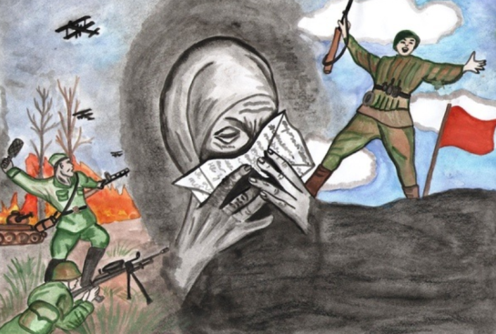
4. Именем его Величества - Человечество
Объявляем торжественно всем, всем, всем!
Что преступник, творивший свои злодеяния,
В продолжение многих веков -
Штыком которого мой прапрадед изранен,
Саблей которого мой прапрадед зарублен,
Пулей которого мой прапрадед застрелен,
Бомбой которого мой дед изувечен,
Преступник, носящий бездушное имя “Война” – уничтожен навсегда.

Ведущий. Но почему же сегодня по всей планете то там, то тут взрываются бомбы, льётся кровь невинных людей, плачут матери, кричат дети…

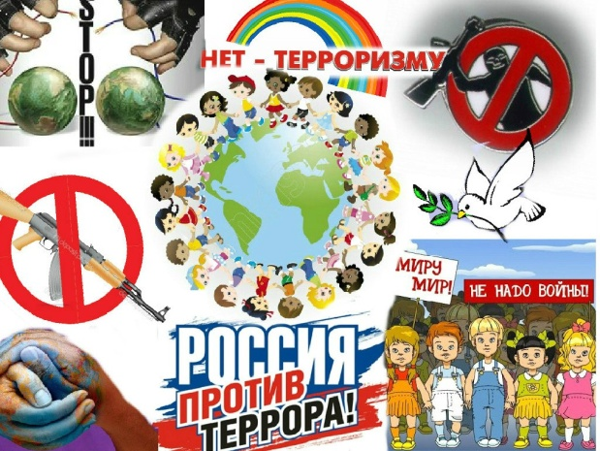
5.Очнитесь, люди,
Скажи, великий мой народ!
За кровь в двадцатом веке –
Фашист в ответе,
А кто в ответе – за нынешнюю кровь?
Кто, потеряв рассудок здравый,
Нарушает покой земли?
И почему в мир снова врывается война?
Кто виноват? – Ответьте мне!
И как набат звучат сегодня слова:
«С терроризмом нужно бороться! Терроризму скажем – НЕТ!»

Песня «Террору нет!»

Ведущий. На планете Земля - неспокойно. Над ней нависла страшная и жестокая беда - терроризм. Что же это такое? Когда мы слышим или произносим это слово – нам жутко. Грубое, жестокое и страшное слово. Но еще страшней - само явление: насилие, убийство, захват людей, ни в чем не повинных детей, женщин, стариков! Терроризм несет смерть, горе, боль, страдания, - всё, что по своей сути противоположно человечеству. Недруги всевозможными способами пытаются навязать разлад и вражду между гражданами одной страны. Столкнуть народы и национальности. И самое страшное, что терроризм прикрывается религией. У терроризма нет религии, у терроризма нет национальности. Ни одна религия не проповедует братоубийство. Каждая религия проповедует мир, терпимость.
В нашем ауле много лет в мире и согласии живут представители исламской и христианской религий. Все попытки различного рода экстремистов и террористов с целью запугать население республики и вовлечь в свои ряды молодых людей, обречены на провал. В связи с этим вам следует очень внимательно прислушиваться к рекомендациям своих преподавателей, советам наставников, аксакалов и игнорировать в интернете сайты, пропагандирующие терроризм, экстремизм, агрессию, зло и насилие.
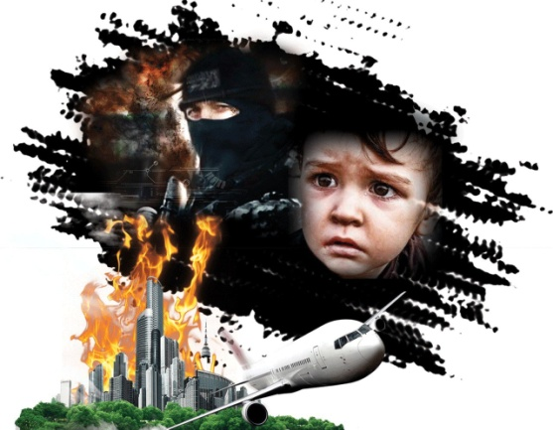
6. Терроризм - это страшное слово.
Это боль, отчаянье, страх.
Терроризм - это гибель живого!
Это крики на детских губах.
Это смерть ни в чем не повинных-
Стариков, женщин, детей!
Это подлое злое деянье
Озверевших, жестоких людей.

Ведущий. Когда-то люди бережно хранили огонь, передавая eго друг другу. Огонь жизни был дороже всего. Так же передается из поколения в поколение свет подвига. Этот свет помогает людям жить, преодолевать трудности, делает их духовно богаче, чище и благороднее. Есть события, даты, имена людей, которые вошли в историю аула, района, республики, страны, и даже, историю всей Земли. О них пишут книги, рассказывают легенды, сочиняют стихи, музыку. Главное же - о них помнят. И эта память не дает померкнуть далеким дням. С сожалением приходится признать: мы живем в век терроризма. И поэтому каждый человек - взрослый и ребенок – должен знать сущность терроризма, его истоки и возможные способы защиты от него. Помнить тех людей, которые погибли от рук террористов в мирное время. Память об их подвиге и ужасных трагедиях должен сохранить каждый из нас. Террористические акты приносят массовые человеческие жертвы; разрушают материальные и духовные ценности, не поддающиеся восстановлению; сеют вражду между государствами и народами; провоцируют войны. Экстремизм может превратить в жертву всё общество! Терроризм – это насилие, содержащее в себе угрозу другого, более жестокого насилия, для того, чтобы вызвать панику, внушить страх, разрушить государственный порядок, заставить противника принять желаемое решение.

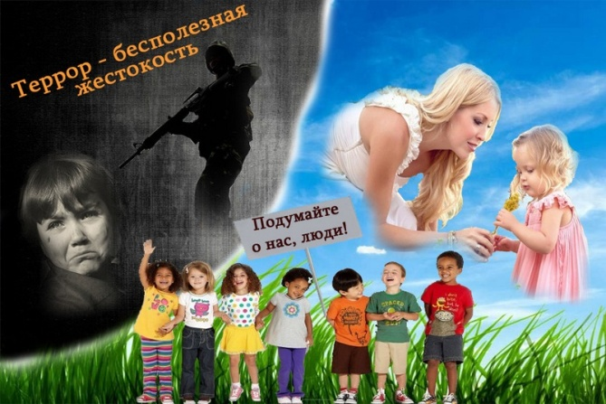
7. Разве так должно быть? Рушатся дома,
Слёз людских и крови протекла река.
Стало очень страшно в нашем мире жить.
Но подлым террористам нас не погубить!
Все должны на свете очень мирно жить!
Нужно научиться счастьем дорожить!
Нужно научиться мир наш защищать!
И тогда террору в мире не бывать!

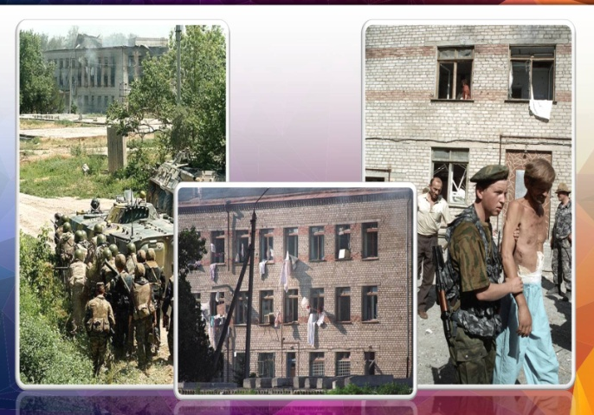
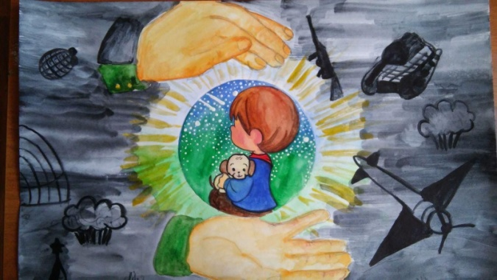
8. Симфония разбитого стекла,
Тяжелый грохот рухнувших конструкций…
Моей стране объявлена война,
Не действуют законы о презумпции.
Нет.. Нет.. Случилось это не вчера.
Уже какой десяток лет дома взлетают.
Не спят спокойно города и хутора
И завтра где рванет - никто не знает…
И к слову терроризм синоним – смерть,
Противным страхом заползает в души.
То полоснет по сердцу словно плеть
И вмиг от крика заложило уши.
Буденовск и Каширское шоссе,
Махачкала и улица Гурьянова,
Беслан - мы вечно будем помнить всех…
Норд - Ост и взрыв в метро - боль окаянная.
Террор кровавый по стране ползет,
Вернее, нет - шагает победителем.
А кто ответит, кто детей вернет,
Убитым горем навсегда родителя?
Боль от потерь не стихнет никогда…
И слов о скорби бесконечно мало…
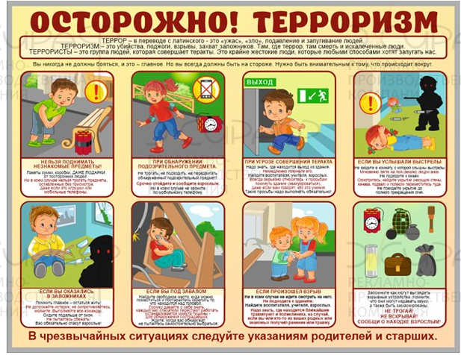
Ведущий. Человеческая жизнь перестала быть самой главной ценностью, которую даровал Бог. Самая страшная трагедия – что жизнь ничего не стоит. Пока человечество не научится ценить жизнь, в мире ничего не изменится! Все люди должны объединиться в борьбе против терроризма, чумы 21 века! Терроризм – самая главная, на мой взгляд, проблема всего человечества. Каждый может внести свой вклад в борьбу с терроризмом. Например, мы можем сами обезопасить себя от этого ужасного явления: осторожно вести себя с незнакомыми людьми, не надо трогать бесхозные предметы, чужие сумки, пакеты. А обо всём подозрительном сразу сообщать в органы.
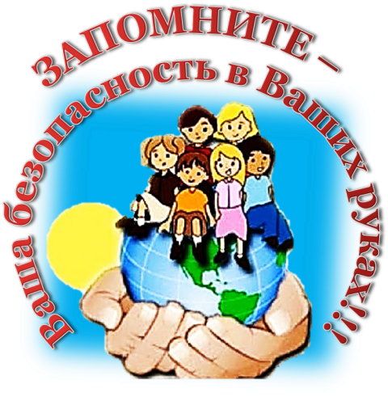
Сценка «Одна история»
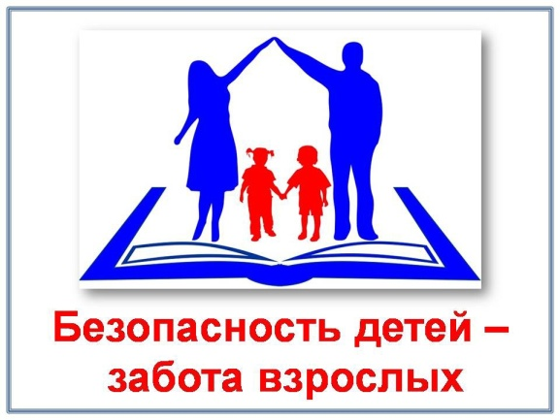
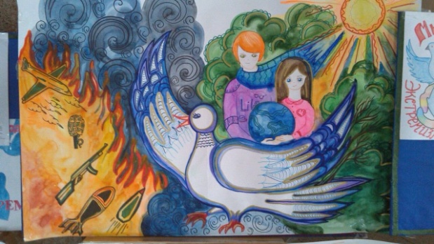
Мама с ребёнком
Шли по дорожке.
Маленький сын
Отставал понемножку.
Вдруг он увидел
Красивый пакет,
И любопытство взяло над ним вверх!
Вот он бежит к дорогому пакету…
Мама увидела картину эту
И закричала она ему вслед:
«Нет, мой малыш, ты не трогай пакет!»
За руку мама сына взяла,
Со страшного места его увела,
Всё – всё сынишке она рассказала
И строго – настрого впредь наказала:
«Нужно быть бдительным, помни сынок,
Есть злые люди – им всё равно,
Что дети гибнут по их вине.
Должен поверить, сыночек, ты мне.
Всем ребятишкам, друзьям рассказать:
Всё, что лежит, нельзя поднимать!»
- Понял,- сказал ей ребенок в ответ.
- Скажем мы, мама, террору: «Нет-нет!»
Я хочу видеть мирное небо,
Чтобы в достатке у всех было хлеба,
Фруктов, печенья, игрушек, конфет.
Нет! Терроризму – конечно же, нет!
Мама тихонечко грустно вздохнула,
Сына погладила и улыбнулась.
- Правильно, мальчик,- сказала она.
- Нет, не нужна людям война!
Надо всем дружно мир сохранить!
Нам терроризма не допустить!

Ведущий. Терроризм сегодня - одна из главных угроз человеческой цивилизации. Международный террор за последние годы доказал свою крайнюю жестокость, готовность не останавливаться ни перед чем ради достижения своих целей. В результате совершения террористических актов страдают ни в чем не повинные люди, дети, женщины, старики. Для террориста человеческая жизнь не имеет никакой ценности.
Террористическая угроза - это каждодневная реальность, с которой нельзя смириться и к отражению которой надо быть всегда готовыми. Цель террора – посеять страх в обществе, убивая и калеча людей, использовать ужас и панику как механизм для достижения своих бесчеловечных политических целей.

9. Мы - дети этой страны,
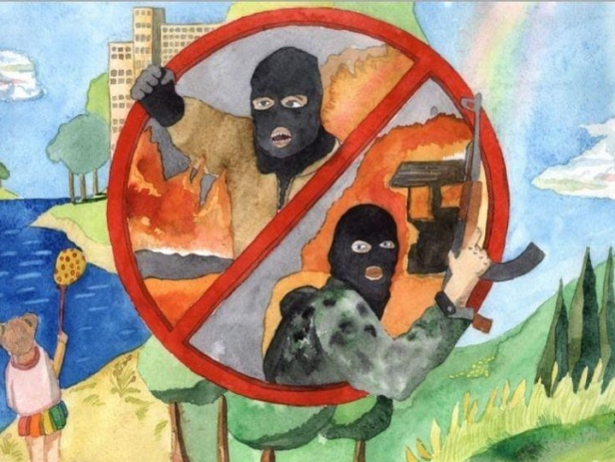
Дети этой эпохи
Хотим жить без войны,
Без страданий, без боли!
Хотим жить не боясь
Ни метро, ни вокзалов,
В школу вновь торопясь,
Не хотим слышать залпы!

10.Детям детство нужно!
А не бомбы и взрывы.
Мы страдаем за что?
Будьте вы справедливы!
Хватит бомбы взрывать!
Убивать без причины!
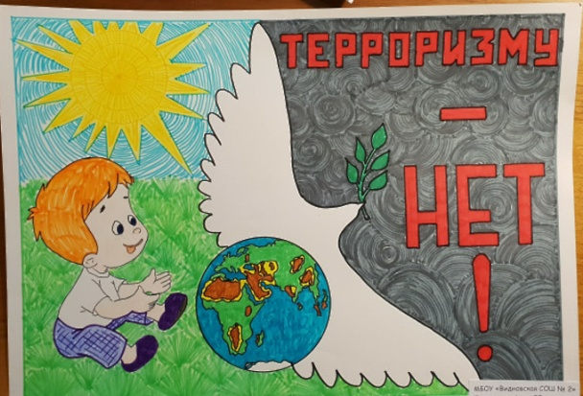
Хватит кровь проливать!
Ведь вы же мужчины!

11.Мы - великий народ
На огромной планете
Не допустим террор!
Будут счастливы дети!!!
Проклинаем террор,
Руки прочь от планеты!
Террористам – отпор!
Это наши ответы!

Просмотр антитеррористического мультфильма ФСБ «Мы против терроризма»

Ведущий. 3 сентября отмечается всемирный день солидарности против терроризма. Эта памятная дата России была установлена в 2005 году ФЗ «О днях воинской славы России» и связана с трагическими событиями в Беслане.
С каким волнением мы идём в школу каждое 1 сен6тября, желая быстрее поделиться всеми воспоминаниями летних каникул. Вот так же радостно и торжественно спешили в школу 1 сентября 2004 года ребята из школы №1 маленького городка Беслан.
Однако урок, который был дан этим ребятам – это не урок знаний, это урок жестокости, ненависти и безжалостности. Это страшный урок террористы дали всему миру.
1 сентября 2004 года террористический акт захват заложников в школе №1 города Беслан, Северная Осетия, совершённый террористами утром во время торжественной линейки, посвящённой началу учебного года. В течение двух с половиной дней террористы удерживали в заминированном здании 1128 заложников (преимущественно детей, их родителей и сотрудников школы) в тяжелейших условиях, отказывая людям даже в минимальных естественных просьбах.

12. (Девочка с лампадкой читает стих на фоне видеоряда о Беслане)
Сияло солнце над Бесланом,
Срывался первый жёлтый лист,
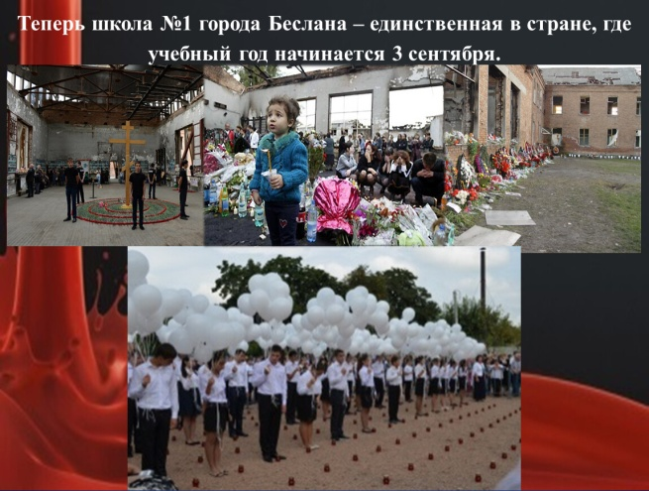
Когда негаданно, нежданно
Ворвался в город террорист.
А во дворе у первой школы
( Где приходилось быть не раз)
Звучал из старой радиолы
Неповторимый «Школьный вальс».
Неслись волнующие звуки,
Кружились в такт ученики,
Открылись двери в храм науки,
Настали школьные деньки.
На лицах радость и волненье
От добрых слов и телеграмм.
Сверкали слёзы умиленья,
Пришедших в школу пап и мам.
Директор тёплыми словами
Поздравить школьников хотел.
И лишь сказал: «Друзья, мы с вами…»
Но речь закончить не успел.
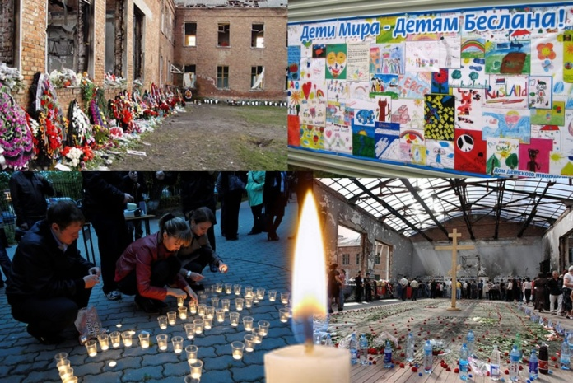
Бандиты в масках, словно черти,
Перемахнув через вокзал,
Согнали всех под страхом смерти
В тот небольшой спортивный зал.
Там трое суток без воды,
В невыносимой духоте,
Сидели дети без еды,
Сидели, молча в темноте.
Взорвав подвешенную мину,
Бандиты стали у дверей
И хладнокровно детям в спину
Стреляли, будто бы в зверей.

Ведущий. В те страшные дни в Беслане погибли 334 человека: из них 186 детей, 17 учителей, 11 бойцов спецназа. И более пятисот человек получили ранения. Мы скорбим по маленьким жителям Беслана, чьи имена навсегда
останутся в памяти человечества, по учителям, наставникам, которые до
последней минуты сердцами прикрывали своих питомцев и разделили тяжесть выпавшую на их долю испытаний. Мы скорбим по бойцам спецназа, с честью выполнившим свой долг, по всем, кто погиб в страшном пекле пылающего ада.
Жизнь, как свеча, пока человек жив, – горит жаждой жизни и дарит свет души людям. И как легко прервать горение свечи, так и жизнь человека
может внезапно оборваться, оказавшись в руках убийцы. Пусть буря терроризма не оборвёт больше ни одну человеческую жизнь! Почтим память погибших школьниках Беслана и всех жертв терактов минутой молчания.

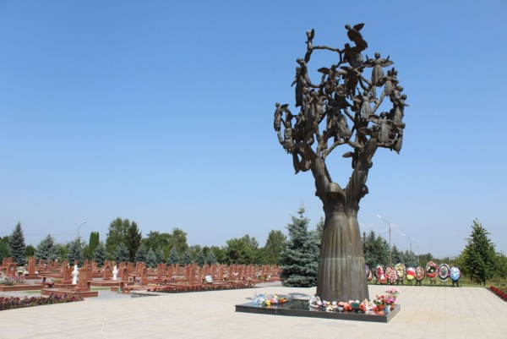
Минута молчания. Звучит метроном.

13. Застыли слёзы. Горе не оттает,
Жизнь, превратив в страницы бытия.
Детей Беслана ангельская стая
Летит с Земли в небесные края.

14. Не лечит время, нет, не лечит.
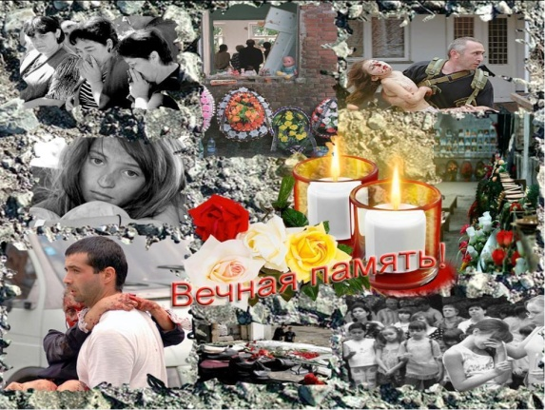
Ну, может, чуть притупит боль.
Горят в душе, как в храме, свечи,
А на губах слезинок соль.
Но надо жить и помнить надо
Всех, кто ушёл на небеса.
Они для нас не там, а рядом
Хоть мы не верим в чудеса.

Песня «Жить»

Ведущий. Терроризм подстерегает нас везде, и поэтому мы должны знать, что делать в критических ситуациях, и уметь предпринимать определенные меры предосторожности. Безопасность зависит от нас самих. Полиция может помочь, может посодействовать в предотвращении терактов, но стоять за спиной каждого не в силах. На улице, в транспорте, во дворах и подъездах мы должны быть внимательными и осмотрительными.
1. Террористы выбирают всегда многолюдные места. Поэтому, оказавшись в магазине, торговом центре, школе, кинотеатре, гостинице – там, где большое количество людей, надо быть очень внимательным. Телефон всегда старайтесь держать наготове, в доступном месте.
2. Никогда не пользуйся лифтом, потому что лифт может не выдержать нагрузку. Ведь испуганная толпа побежит именно к лифту, а это значит время будет потеряно.
3. Всегда старайтесь располагаться подальше от тяжёлых конструкций. В случае взрыва они могут упасть и прижать вас или поранить, что может привести к тяжёлым последствиям.
4. Будьте бдительны. Всегда обращайте внимание на подозрительные предметы, но сами не предпринимайте никаких мер. Лучше сообщите сотрудникам правоохранительных органов. Запомните номера 02 или 112.
5. Никогда не принимайте пакеты от незнакомцев.
6. Свой багаж тоже не оставляйте без присмотра.
Если всё-таки кто-то из вас оказался в заложниках, знай – ты не один.
К тебе обязательно придут на помощь. Не пытайся бежать, если уже сразу не удалось вырваться из рук преступника – террористы могут отреагировать агрессивно. Успокойся, настройся на долгое ожидание. Специалистам требуется время. Специалисты должны всё предусмотреть,
- Постарайся мысленно отвлечься от происходящего: вспоминай интересный фильм, смешной случай из жизни, решай в уме задачи, считай предметы, которые ты видишь. Всегда начинай словами “Я вижу…”. Так советуют психологи,
- Старайся не раздражать террористов: не кричи, не плачь, не возмущайся,
- Выполняй все требования террористов. Помни – это вынужденная мера. Ты спасаешь себя и тех, кто с тобою рядом,
- Экономь силы, меньше двигайся, делай нехитрые физические упражнения: напрягай и расслабляй мышцы рук, ног, шеи, спины. Не делай резких движений,
- Знай, террорист – это преступник, а ты – его жертва. Очень важно убедить себя в том, что всё кончится хорошо. Если вы в это поверите – ваши шансы на спасение повысятся,
- Если вы решили бежать, но вас заметили и приказали – «Стоять!», остановитесь, поднимите руки вверх и скажите: «ОКей, хорошо!». Ваши шансы убежать равны нулю. Террористы хорошо подготовлены и вооружены.
Победить терроризм сложно, но научиться жить в эпоху терроризма нужно.
( Детям раздаются памятки)

Просмотр мультфильма от МЧС России «Зина, Кеша и террористы»

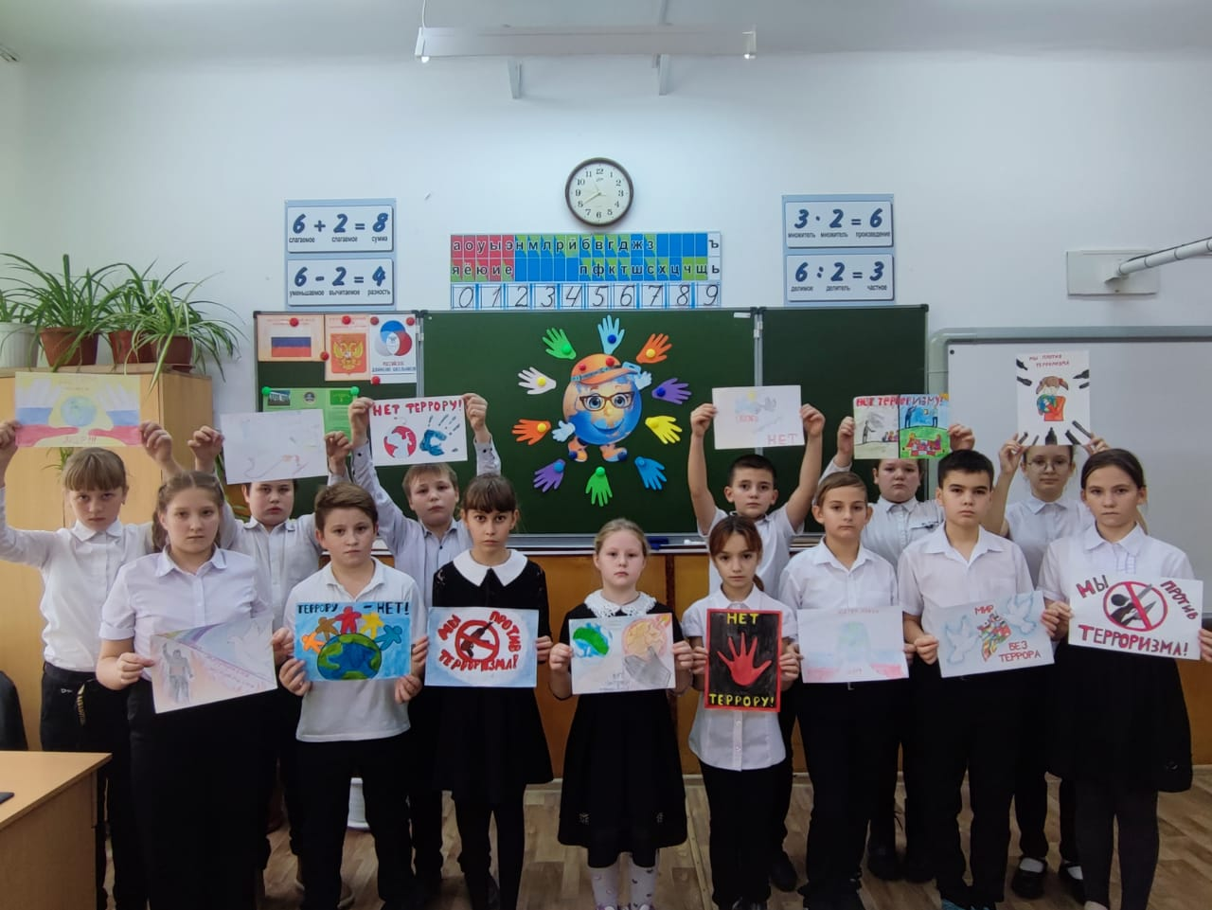
15. Скажем вместе:
- Терроризму - нет!
Миру нужен солнца яркий свет!
Чтоб не проливалась кровь людей,
Чтобы не было погибших детей!
Нет причины для смертей и слёз.
Взрослые, слышите, это всерьёз!
Мы не устанем опять повторять:
- Вы не должны людей убивать!
Не на могилу носить нам цветы -
Цветут они для мирной красоты.
Горе в семью вы нести не должны!
Дружба и счастье людям нужны!
Почему не хотят услышать нас ?!
Мы повторить можем тысячу раз:
- Нет – терроризму! Нет – войне!
Мы хотим жить в мирной стране!

Ведущий. С терроризмом нужно бороться. Бороться за свою жизнь, за свое настоящее, за свое будущее. Для борьбы с этим злом должны объединиться все и взрослые, и дети. Только объединившись, все вместе мы сможем противостоять терроризму. Каждый человек – единственный и неповторимый. Каждый имеет свои привычки, склонности, пристрастия. И никто не в праве лишать жизни людей! Пора всем задуматься: кому это надо, чтобы люди убивали друг друга?! Я призываю всех сделать первый шаг! Сказать громко и уверенно: « Я голосую за мир на моей Земле, в моей стране, в моём ауле, на моей улице, в моём доме! Я говорю терроризму «Нет!

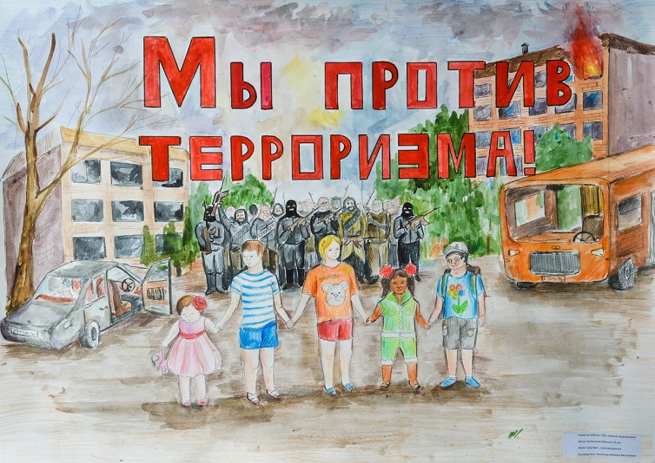
16.Мы - дети этой страны,
Дети этой эпохи
Хотим жить без войны,
Без страданий, без боли!
Мы - великий народ
На огромной планете
Не допустим террор!
Будут счастливы дети!!!
Проклинаем террор,
Руки прочь от планеты!
Террористам – отпор!
Это наши ответы!

Ведущий. Дорогие ребята, вы теперь знаете, как действовать в экстремальных ситуациях. Конечно, все мы надеемся, что беда обойдет стороной нас и наших близких. Но человек должен быть готов ко всему. Когда случится беда, трудно будет действовать правильно, если не готовиться заранее. Пусть все, о чем мы говорили, ляжет маленьким зернышком в ваше сердце, а вырастет добрыми делами. Пусть ваше сердце будет милосердным. Не забывайте, жизнь дана на добрые дела. Каждый день перед сном подумайте, какое доброе дело вы сделали сегодня? Только они помогают нам становиться человеком.

-Зачитаем вместе еще раз эпиграф к нашему мероприятию:
« Плохой ли, хорошей рождается птица,
Ей всё равно суждено летать.
С человеком же так не случится,
Человеком мало родиться,
Им ещё надо стать».

-Всем вам я желаю мира, здоровья и всего самого хорошего.

Песня «Я рисую этот мир»

